BUỔI 10
TAY AI KHỎE NHẤT?
1. Ý NGHĨA THẺ LỆNH
           | Nhóm thẻ lệnh điều khiển động cơ
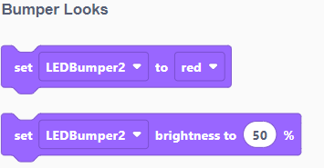   | Nhóm thẻ lệnh điều khiển Led-Bumper
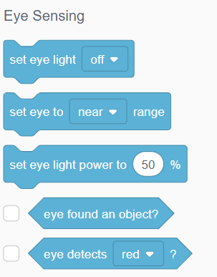 | Nhóm thẻ lệnh điều khiển Cảm biến mắt
  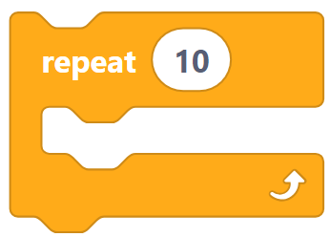  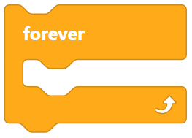 | Nhóm thẻ lệnh vòng lặp
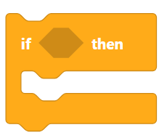  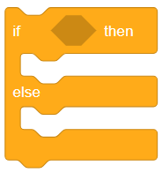 | 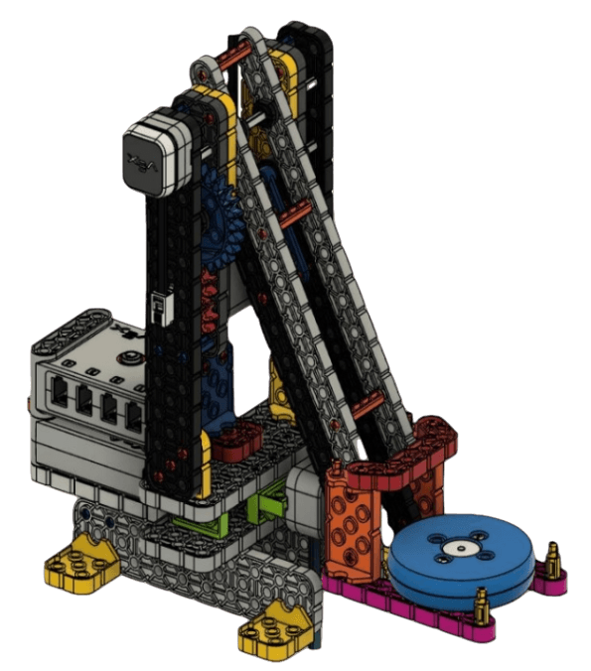  Thẻ lệnh điều kiện

2. NHIỆM VỤ BÀI HỌC
Nhiệm vụ 1: Sử dụng kết hợp thẻ lệnh <Forever… > và câu điều kiện để thực hiện nhiệm vụ sau. Khi ấn vào LED Bumper,nếu phát hiện đồ vật thì cánh tay di chuyển lên 180 độ sau 3s thì hạ xuống  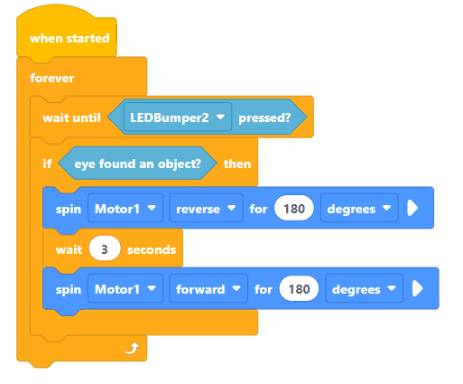 | Nhiệm vụ 2: Khi ấn vào LED Bumper, nếu vật màu xanh thì LED Bumper chuyển màu xanh và nâng lên 180 độ. Nếu màu đỏ thì nâng lên 90 độ và LED Bumper chuyển sang đỏ.  Nâng cao: Khi mắt nhận diện được có đồ vật trên tay và LED Bumper được ấn thì cánh tay mới hoạt độn  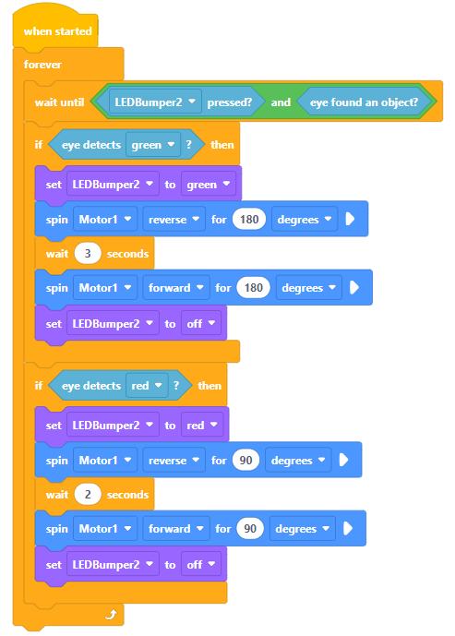
3. BÀI TẬP
Kể tên các linh kiện điện tử có trong bộ Kit Vex Go

